**[Ü] Terme**

1. 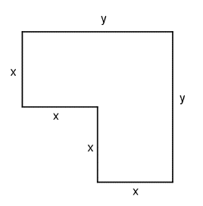Es soll ein Modell aus Draht hergestellt werden. Stellen Sie eine Formel auf, mit der Sie den Drahtverbrauch berechnen können.
2. Vereinfachen Sie die Terme so weit wie möglich:
   1. 27ab – 12a2 + 13bc – a2 +3ab – 12bc + ab - 55 =
   2. 9a – (2b – 6c – 8d)=
   3. 7x5 · (-5x) =
   4. 8x3 · 5xy2 · 3x2y =
   5. 12a · 5b2 – 4a3 · 7b + 181 - 3ab · 38b + 9a2 · 6ab + a· 4b · 6ab – 13a · 2a2b =
   6. (3f – 5k +3p)(-4) =
   7. (-7x)(3y – 2x) =
   8. a2 (a + 2b) – 2ab(a – 3b) – b2(6a + b) =
   9. x(2x3 – 3) – 2x2(3x2 – 5) – 9x(x – 1) =
   10. (3xy - 2x )(-5y + 2xy)=
   11. (-3r2 + s2)(2r – 3s) + (-2r + 5s)(4r2 + 2s2)=
3. Berechnen Sie die nachfolgenden Terme:
   1. (a2 + 2 b2 )2 =
   2. (3a2 – b2)2 =
   3. (3 – gh)(3 + gh) =
   4. 2(2r + 3s)2 – 3(3r + 2s)2 =
4. Heben Sie den größten gemeinsamen Faktor heraus:
   1. 12a – 36a²
   2. 2x² + 4x – 2
   3. -e – e² – e³ – 1
   4. 6y – 6